Лабораторная работа №1

Установка виртуальной машины

Старовойтов Е. С.

01 января 1970

# Информация

## Докладчик

Старовойтов Егор Сергеевич

# Цель работы

Целью данной работы является приобретение практических навыков установки операционной системы на виртуальную машину, настройки минимально необходимых для дальнейшей работы сервисов.

# Задание

Целью данной работы является приобретение практических навыков установки операционной системы на виртуальную машину, настройки минимально необходимых для дальнейшей работы сервисов.

# Выполнение лабораторной работы

Установил систему на виртуальную машину, выделив 16гб оперативной памяти, половину ядер CPU и 128гб на виртуальный жесткий диск.

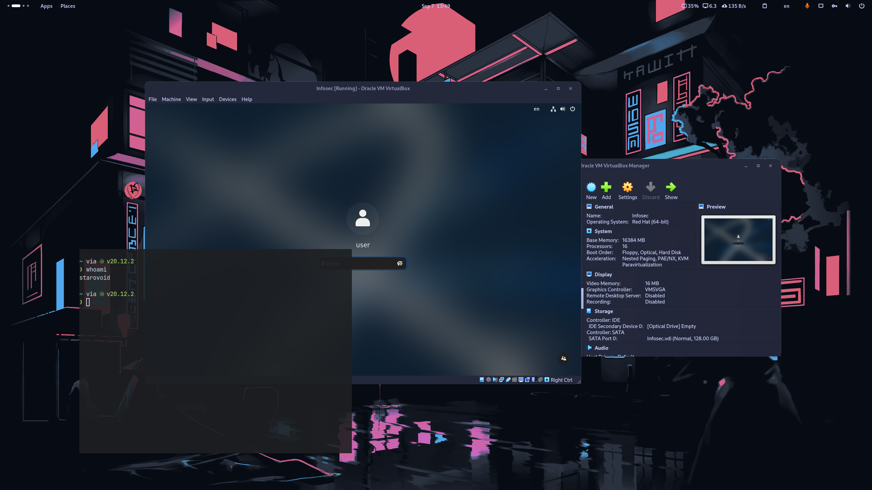

Название рисунка

# Выводы

Установка ОС выполнена.